Wójtowo

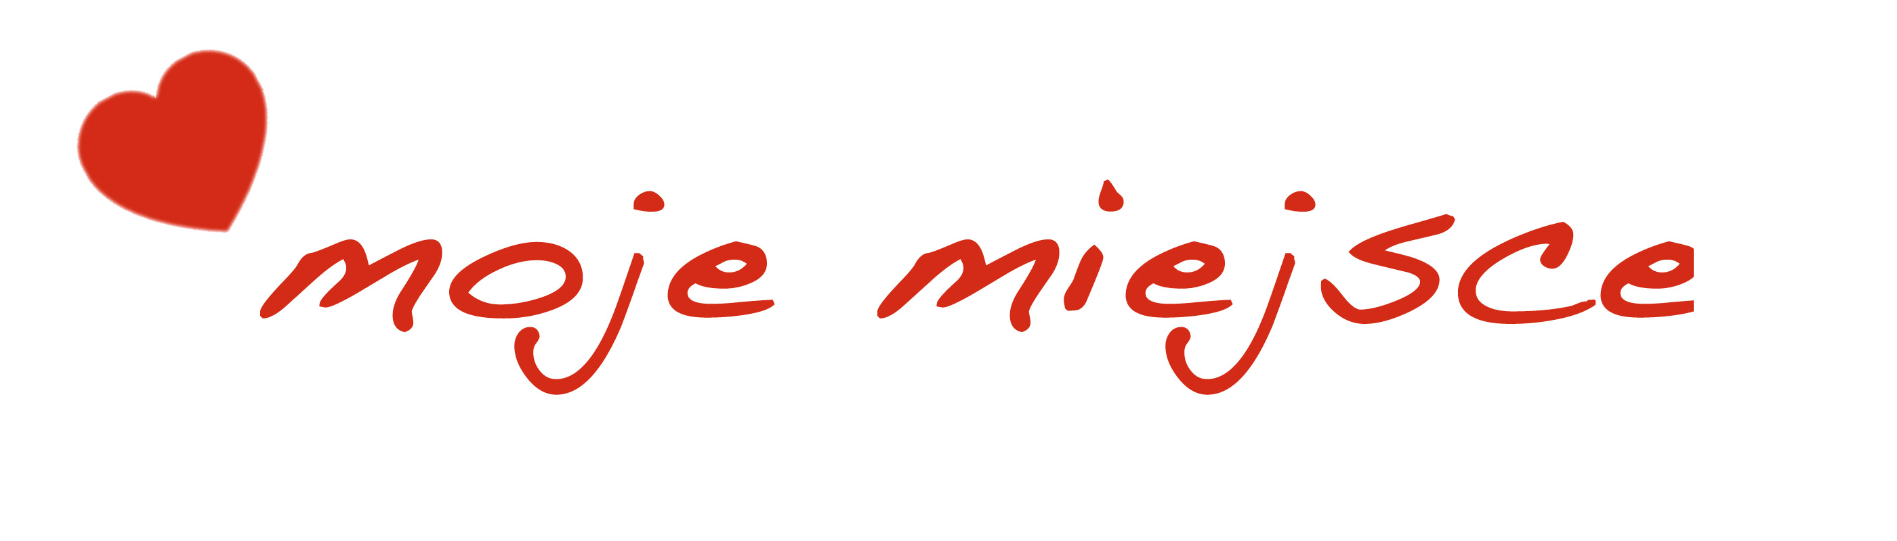

Idę na wybory!



